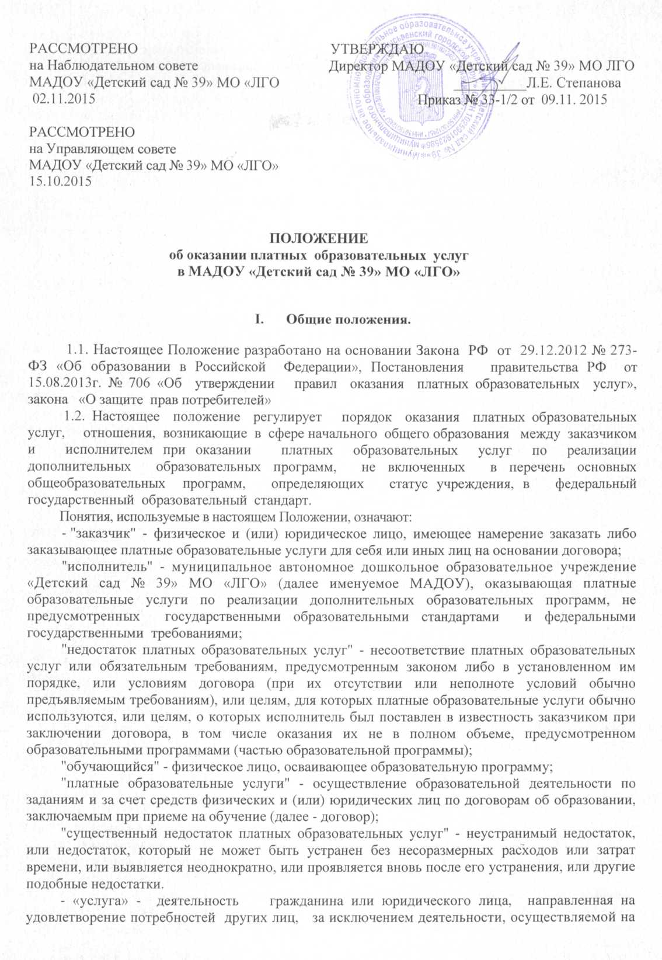

РАССМОТРЕНО УТВЕРЖДАЮ

на Наблюдательном совете Директор МАДОУ «Детский сад № 39» МО ЛГО

МАДОУ «Детский сад № 39» МО «ЛГО __________Л.Е. Степанова

02.11.2015 Приказ № 33-1/2 от 09.11. 2015

РАССМОТРЕНО

на Управляющем совете

МАДОУ «Детский сад № 39» МО «ЛГО»

15.10.2015

**ПОЛОЖЕНИЕ**

**об оказании платных образовательных услуг**

**в МАДОУ «Детский сад № 39» МО «ЛГО»**

**I. Общие положения.**

1.1. Настоящее Положение разработано на основании Закона РФ от 29.12.2012 № 273-ФЗ «Об образовании в Российской Федерации», Постановления правительства РФ от 15.08.2013г. № 706 «Об утверждении правил оказания платных образовательных услуг», закона «О защите прав потребителей»

1.2. Настоящее положение регулирует порядок оказания платных образовательных услуг, отношения, возникающие в сфере начального общего образования между заказчиком и исполнителем при оказании платных образовательных услуг по реализации дополнительных образовательных программ, не включенных в перечень основных общеобразовательных программ, определяющих статус учреждения, в федеральный государственный образовательный стандарт.

Понятия, используемые в настоящем Положении, означают:

- "заказчик" - физическое и (или) юридическое лицо, имеющее намерение заказать либо заказывающее платные образовательные услуги для себя или иных лиц на основании договора;

"исполнитель" - муниципальное автономное дошкольное образовательное учреждение «Детский сад № 39» МО «ЛГО» (далее именуемое МАДОУ), оказывающая платные образовательные услуги по реализации дополнительных образовательных про­грамм, не предусмотренных государственными образовательными стандартами и федеральными государственными требованиями;

"недостаток платных образовательных услуг" - несоответствие платных образовательных услуг или обязательным требованиям, предусмотренным законом либо в установленном им порядке, или условиям договора (при их отсутствии или неполноте условий обычно предъявляемым требованиям), или целям, для которых платные образовательные услуги обычно используются, или целям, о которых исполнитель был поставлен в известность заказчиком при заключении договора, в том числе оказания их не в полном объеме, предусмотренном образовательными программами (частью образовательной программы);

"обучающийся" - физическое лицо, осваивающее образовательную программу;

"платные образовательные услуги" - осуществление образовательной деятельности по заданиям и за счет средств физических и (или) юридических лиц по договорам об образовании, заключаемым при приеме на обучение (далее - договор);

"существенный недостаток платных образовательных услуг" - неустранимый недостаток, или недостаток, который не может быть устранен без несоразмерных расходов или затрат времени, или выявляется неоднократно, или проявляется вновь после его устранения, или другие подобные недостатки.

* «услуга» - деятельность гражданина или юридического лица, направлен­ная на удовлетворение потребностей других лиц, за исключением деятельно­сти, осуществляемой на основе трудовых правоотношений.

- «цена» - денежное выражение стоимости товара, работы, услуги.

1.3. Организации, осуществляющие образовательную деятельность за счет бюджетных

ассигнований федерального бюджета, бюджетов субъектов Российской Федерации, местных бюджетов, вправе осуществлять за счет средств физических и (или) юридических лиц платные образовательные услуги, не предусмотренные установленным государственным или муниципальным заданием либо соглашением о предоставлении субсидии на возмещение затрат, на одинаковых при оказании одних и тех же услуг условиях.

1.4. Платные образовательные услуги не могут быть оказаны вместо образовательной деятельности, финансовое обеспечение которой осуществляется за счет бюджетных ассигнований федерального бюджета, бюджетов субъектов Российской Федерации, местных бюджетов. Средства, полученные исполнителями при оказании таких платных образовательных услуг, возвращаются лицам, оплатившим эти услуги.

1.5. Учреждение предоставляет платные дополнительные образовательные услуги в целях наиболее полного удовлетворения образовательных потребностей учащихся и населения, на основе тарифов, введенных в действие в установленном порядке, регулируемых Админи­страцией города, при наличии правовой основы на оказание платных услуг, соответствующих целям и видам деятельности субъекта ценообразования, ведения раздельного бухгалтерского учета и отчетности по регулируемым и нерегулируемым видам деятельности субъекта ценообразования.

1.6. Учреждение вправе оказывать платные дополнительные образовательные услуги, определенные уставом учреждения. Доход от платных дополнительных образовательных услуг используется учреждением в соответствии с законодательством российской Федерации и уставными целями.

1.7. Учреждение ведет отдельный учет доходов и расходов по приносящей доходы деятельности.

1.8. Платные образовательные услуги в соответствии со ст. 16 Закона РФ «О защите прав потребителя» могут оказываться только с согласия их получателя, с заключением договора.

1.9. Исполнитель обязан довести до заказчика информацию, содержащую сведения о предоставлении платных образовательных услуг в порядке и объеме, которые предусмотрены Законом Российской Федерации "О защите прав потребителей" и Федеральным законом "Об образовании в Российской Федерации".

1.10. Информация должна доводиться до потребителя на русском языке.

1.11. Отказ заказчика от предлагаемых ему платных образовательных услуг не может быть причиной изменения объема и условий уже предоставляемых ему исполнителем образовательных услуг.

**II. Основные задачи по представлению платных дополнительных образовательных услуг.**

2.1. Всестороннее удовлетворение образовательных потребностей населения.

2.2. Создание условий для реализации заказчиками своих потенциальных возможностей.

2.3. Привлечение внебюджетных источников финансирования учреждения.

**III. Основные права и обязанности исполнителей и заказчиков**

**платных дополнительных образовательных услуг.**

3.1. Исполнители имеют право:

3.1.1. рекламировать свою деятельность по предоставлению услуг.

3.1.2. выбирать способ исполнения услуг, который может составлять коммерче­скую тайну.

1. согласовывать условия договора на оказание услуг.
2. получать вознаграждение, компенсацию затрат, понесённых в результате расторжения договора по инициативе заказчика.
3. получать информацию органов государственной власти и органов местного самоуправления о нормах и правилах оказания услуг.
4. устанавливать режим занятий, разрабатывать годовой календарный учебный график.

3.1.7. исполнитель вправе снизить стоимость платных образовательных услуг по договору с учетом покрытия недостающей стоимости платных образовательных услуг за счет собственных средств исполнителя, в том числе средств, полученных от приносящей доход деятельности, добровольных пожертвований и целевых взносов физических и (или) юридических лиц. Основания и порядок снижения стоимости платных образовательных услуг устанавливаются локальным нормативным актом и доводятся до сведения заказчика и (или) обучающегося.

3.2. Исполнитель обязан:

3.2.1. довести до заказчика (через официальный сайт учреждения) информацию, содержащую следующие сведения:

3.2.1.1. локальные акты учреждения: Устав, лицензию, свидетельство о государственной аккредитации (с указанием регистрационного номера и срока действия, наименование, адрес, телефон органа, их выдавшего; реквизиты учреждения, образцы договоров, основные и дополнительные программы; перечень образовательных услуг, стоимость которых включена в основную плату по договору, порядок их предоставления, порядок приема и требования к поступающим);

3.2.2. довести информацию о праве оказания данного вида услуг, выполнять услуги с высоким качеством и в полном объеме согласно договору;

3.2.3. не навязывать заказчику дополнительных видов услуг. Организовать и обеспечить надлежащее исполнение услуг, в соответствии с утвержденным учебным планом, годовым календарным учебным графиком и расписанием занятий.

3.2.4. не отказывать в выполнении услуг заказчику без уважительных при­чин;

3.2.5. возместить материальный и моральный ущерб заказчику, полученный в результате некачественного оказания услуг;

3.2.6. предупредить об условиях, при которых наступает опас­ность нанесения ущерба здоровью людей или имуществу в процессе оказания услуг.

3.2.7. оказывать дополнительные образовательные услуги на основании договора, в порядке и в сроки, оп­ределенные договором, в полном объеме в соответствии с образовательными программами (частью образовательной программы) и условиями договора.

3.3. Заказчик имеет право:

3.3.1. получать достоверную информацию о реализуемых услугах, выбирать ис­полнителей услуг.

3.3.2.требовать от исполнителей выполнения качественных услуг, соответству­ющих договору. При обнаружении недостатка платных образовательных услуг, в том числе оказания их не в полном объеме, предусмотренном образовательными программами (частью образовательной программы), заказчик вправе по своему выбору потребовать:

3.3.2.1. безвозмездного оказания образовательных услуг;

3.3.2.2. соразмерного уменьшения стоимости оказанных платных образовательных услуг;

3.3.2.3. возмещения понесенных им расходов по устранению недостатков оказанных платных образовательных услуг своими силами или третьими лицами.

3.3.3. Заказчик вправе отказаться от исполнения договора и потребовать полного возмещения убытков, если в установленный договором срок недостатки платных образовательных услуг не устранены исполнителем. Заказчик также вправе отказаться от исполнения договора, если им обнаружен существенный недостаток оказанных платных образовательных услуг или иные существенные отступления от условий договора.

3.3.4. Заказчик вправе потребовать полного возмещения убытков, причиненных ему в связи с нарушением сроков начала и (или) окончания оказания платных образовательных услуг, а также в связи с недостатками платных образовательных услуг.

3.4. Заказчик обязан:

3.4.1. согласовать все условия договора об оказании услуг исполнителем, предоставлять все необходимые документы, предусмотренные уставом учреждения, данным договором;

3.4.2. принимать выполнение услуги в сроки и в порядке, предусмотренные дого­вором;

3.4.3. своевременно оплачивать оказанные услуги в порядке и сроки, указанные в договоре;

* + 1. возмещать расходы исполнителю услуг в случае невозможности оказания услуг по не зависящим от исполнителя причинам.
    2. за неисполнение либо ненадлежащее исполнение обязательств по договору исполнитель и заказчик несут ответственность, предусмотренную договором и законодательством Российской Федерации.
    3. если исполнитель нарушил сроки оказания платных образовательных услуг (сроки начала и (или) окончания оказания платных образовательных услуг и (или) промежуточные сроки оказания платной образовательной услуги) либо если во время оказания платных образовательных услуг стало очевидным, что они не будут осуществлены в срок, заказчик вправе по своему выбору:

3.4.5.1. назначить исполнителю новый срок, в течение которого исполнитель должен приступить к оказанию платных образовательных услуг и (или) закончить оказание платных образовательных услуг;

3.4.5.2. уменьшения стоимости платных образовательных услуг;

3.4.5.3. расторгнуть договор.

3.4.7. По инициативе исполнителя договор может быть расторгнут в одностороннем порядке в следующем случае:

3.4.7.1. установление нарушения порядка приема в осуществляющую образовательную деятельность организацию, повлекшего по вине обучающегося его незаконное зачисление в эту образовательную организацию;

3.4.7.2.просрочка оплаты стоимости платных образовательных услуг;

3.4.7.3. невозможность надлежащего исполнения обязательств по оказанию платных образовательных услуг вследствие действий (бездействия) обучающегося.

**IV. Порядок предоставления платных**

**дополнительных образовательных услуг.**

4.1. Образовательное учреждение обеспечивает заказчиков бесплатной, доступной и достоверной информацией, включающей сведения о местонахождении учреждения, режиме его работы, перечне платных дополнительных образовательных услуг с указанием их стоимости, об условиях предоставления и получения этих услуг.

4.2. Предоставление платных дополнительных образовательных услуг оформляется договором с заказчиком, которым регламентируются условия и сроки получения услуг, порядок расчетов, права, обязанности и ответственность сторон. Договор заключается с педагогами, оказывающими дополнительные платные образовательные услуги.

4.3. Образовательное учреждение для оказания платных дополнительных обра­зовательных услуг:

4.3.1. издает приказ об организации платных дополнительных образовательных услуг, в котором определяются: ответственность лиц, состав участников, организация работы по пре­доставлению дополнительных услуг (расписание занятий, график работы), при­влекаемый преподавательский состав.

4.3.2. учебный план, учебную программу; смету расходов; штатное расписание; годовой календарный учебный график; расписание занятий; тарификацию; списки получателей услуг. Ведет реестр заключенных договоров с заказчиками, журнал учета посещаемости дополнительных платных образовательных услуг, табель учета рабочего времени педагогов, табель учета посещаемости детей.

4.4. Договор заключается в простой письменной форме и содержит следующие сведения:

4.4.1. полное наименование и фирменное наименование (при наличии) исполнителя - юридического лица; фамилия, имя, отчество (при наличии) исполнителя - индивидуального предпринимателя;

4.4.2. место нахождения или место жительства исполнителя;

4.4.3. наименование или фамилия, имя, отчество (при наличии) заказчика, телефон заказчика;

4.4.4. место нахождения или место жительства заказчика;

4.4.5. фамилия, имя, отчество (при наличии) представителя исполнителя и (или) заказчика, реквизиты документа, удостоверяющего полномочия представителя исполнителя и (или) заказчика;

4.4.6. фамилия, имя, отчество (при наличии) обучающегося, его место жительства, телефон (указывается в случае оказания платных образовательных услуг, в пользу обучающегося, не являющегося заказчиком по договору);

4.4.7. права, обязанности и ответственность исполнителя, заказчика и обучающегося;

4.4.8. полная стоимость образовательных услуг, порядок их оплаты;

4.4.9. сведения о лицензии на осуществление образовательной деятельности (наименование лицензирующего органа, номер и дата регистрации лицензии);

4.4.10. вид, уровень и (или) направленность образовательной программы (часть образовательной программы определенного уровня, вида и (или) направленности);

4.4.11. форма обучения;

4.4.12. сроки освоения образовательной программы (продолжительность обучения);

4.4.13. вид документа (при наличии), выдаваемого обучающемуся после успешного освоения им соответствующей образовательной программы (части образовательной программы);

4.4.14. порядок изменения и расторжения договора;

4.4.15. другие необходимые сведения, связанные со спецификой оказываемых платных образовательных услуг.

4.5. Договор не может содержать условия, которые ограничивают права лиц, имеющих право на получение образования определенного уровня и направленности и подавших заявление о приеме на обучение (далее - поступающие), и обучающихся или снижают уровень предоставления им гарантий по сравнению с условиями, установленными законодательством Российской Федерации об образовании. Если условия, ограничивающие права поступающих и обучающихся или снижающие уровень предоставления им гарантий, включены в договор, такие условия не подлежат применению.

4.6. Примерные формы договоров утверждаются федеральным органом исполнительной власти, осуществляющим функции по выработке государственной политики и нормативно-правовому регулированию в сфере образования.

4.7. Сведения, указанные в договоре, должны соответствовать информации, размещенной на официальном сайте образовательной организации в информационно-телекоммуникационной сети "Интернет" на дату заключения договора.

4.8. Исполнитель обязан до заключения договора и в период его действия предоставлять заказчику достоверную информацию о себе и об оказываемых платных образовательных услугах, обеспечивающую возможность их правильного выбора.

4.9. Увеличение стоимости платных образовательных услуг после заключения договора не допускается, за исключением увеличения стоимости указанных услуг с учетом уровня инфляции, предусмотренного основными характеристиками федерального бюджета на очередной финансовый год и плановый период.

4.10. Договор составляется в двух экземплярах, один из которых находится у ис­полнителя, другой - у заказчика.

4.11.Заказчик обязан оплатить оказываемые образовательные услуги, в порядке и в сроки, указанные в договоре. Заказчику в соответствии с законодательством РФ должен быть выдан документ, подтверждающий оплату образовательных услуг.

4.12. На оказание образовательных услуг, предусмотренных договором, составля­ется смета.

4.13. Руководитель организует контроль за качеством предоставления платных дополнительных образовательных услуг.

**V.Организация работы по предоставлению платных**

**дополнительных образовательных услуг.**

5.1. Компетенция образовательного учреждения:

5.1.1. изучает потребность населения в платных дополнительных образовательных услугах.

5.1.2. оказывает платные дополнительные образовательные услуги по про­граммам, содержание которых выходит за рамки государственных стандартов общего образования.

5.1.3. определяет договором условия предоставления платных дополнительных образовательных услуг (стоимость, порядок и сроки их предоставления и т.д.).

5.1.4. ведет учет платных дополнительных образовательных услуг в соответствии с инструкцией по бухгалтерскому учету в учре­ждениях и организациях, финансируемых из бюджета.

5.1.5. предоставляет заказчикам перечень планируемых платных дополнительных образовательных услуг.

5.1.6. создает условия для реализации платных дополни­тельных образовательных услуг, гарантируя при этом охрану жизни и без­опасность здоровья обучающихся.

5.1.7. обеспечивает реализацию платных дополнительных образова­тельных услуг квалифицированными кадрами.

5.1.8. оформляет трудовые отношения в виде договорного подряда с юридическими и физическими лицами.

5.1.9. оформляет с заказчиком договор на оказание платных дополни­тельных образовательных услуг.

**VI. Порядок оформления оплаты и учета**

**платных дополнительных образо­вательных услуг.**

6.1. Оплата за предоставляемые платные дополнительные образователь­ные услуги производится ежемесячно на расчетный счет образовательной организации.

6.2. При отсутствии на занятии ребенка по уважительной причине производится перерасчет.

1. На основании действующего федерального законодательства и муниципальных правовых актов учреждение вправе преступить к пересмотру размера установленных тарифов на оказываемые платные образовательные услуги в сроки, определенные учреждением в отношении:

6.3.1. периодичности пересмотра уровня тарифов (один раз в год, два раза в год и т.д.);

6.3.2. периода времени в течение года (до начала оказания услуг или в процессе оказания платных услуг)

1. Расходы, включаемые в тарифы на платные услуги, определяются в соответствии с положениями Налогового кодекса РФ.
2. Увеличение стоимости оказываемых по заключенному договору платных образовательных услуг производится с учетом уровня инфляции, предусмотренного основными характеристиками федерального бюджета на очередной финансовый год и плановый период.
3. С родителями подписывается договор, который фиксирует стоимость оказываемой услуги.

6.7. Работники, привлекаемые к оказанию платных дополнительных образовательных услуг, получают заработную плату за фактически отработанное время согласно табелям рабочего времени, тарификации. Ими могут быть сотрудники школы, а также любые специалисты, способные оказать данную услугу. При приеме на работу с работниками для оказа­ния платных услуг подписываются договора или дополнительные соглашения на оказание услуг.